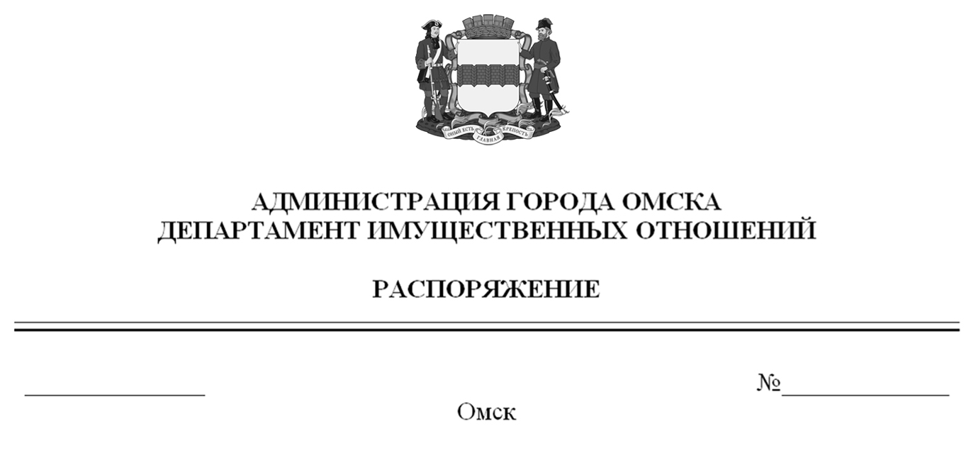

О выявлении правообладателя ранее учтенного объекта
недвижимости с кадастровым номером 55:36:120101:6626

В соответствии со статьей 69.1 Федерального закона «О государственной регистрации недвижимости», руководствуясь Положением о департаменте имущественных отношений Администрации города Омска, утвержденным Решением Омского городского Совета от 26 октября 2011 года № 452:
1. В отношении объекта недвижимости с кадастровым номером 55:36:120101:6626 – квартиры (далее – объект недвижимости) в качестве его правообладателя, владеющего объектом недвижимости на праве собственности, выявлена Пахомова Людмила Дмитриевна, ХХ.ХХ.ХХХХ года рождения,
место рождения: ХХХХХХХХХХ, паспорт гражданина Российской Федерации
серия ХХХХ № ХХХХХХ, выдан УВД № 1 Центрального АО г. Омска,
дата выдачи ХХ.ХХ.ХХХХ года, код подразделения ХХХ-ХХХ, СНИЛС ХХХХХХХХХХХ, зарегистрированная по адресу: ХХХХХХХХХХХХХХХХХХ.
2. Право собственности Пахомовой Людмилы Дмитриевны на объект недвижимости подтверждается регистрационным удостоверением
от ХХ.ХХ.ХХХХ года № Х-ХХХХ, справкой от ХХ.ХХ.ХХХХ года
№ ХХХХХХ, выданной бюджетным учреждением Омской области «Омский
центр кадастровой оценки и технической документации».
3. Здание, в котором расположен объект недвижимости, не прекратило существование, что подтверждается актом осмотра от 12 июля 2024 года
№ 491.4142 согласно приложению к настоящему распоряжению.

Первый заместитель Мэра города Омска,
директор департамента Е.А. Романин

Лист рассылки:

Кому | Количество экземпляров
Отделу по выявлению правообладателей объектов недвижимости департамента имущественных отношений Администрации города Омска | 2
Организационно-кадровому управлению департамента имущественных отношений Администрации города Омска | 1
Департаменту правового обеспечения и муниципальной службы Администрации города Омска | 1
 | 4

Согласовано:

Заместитель директора департамента М.С. Стуколова

Начальник управления
правового обеспечения О.А. Авраменко

Исполняющий обязанности
начальника экспертно-правового
отдела управления правового обеспечения Л.М. Жарихина

Начальник отдела по выявлению
правообладателей объектов недвижимости Н.А. Чернова

Жирова В.А.

